BAB II
LANDASAN TEORI

Kajian Penelitian Sebelumnya
Pada penelitian Aplikasi Sistem Pakar Untuk Mendiagnosa Penyakit Anak (Balita) Dengan Menggunakan metode Forward Chaining (Mulyani & Restianie, 2016), Perbedaan penelitian yang akan dibuat dengan penelitian ini adalah objeknya, yang mana penelitian ini mempunyai objek anak (balita). Masalah yang ada dalam penelitian ini adalah anak-anak khususnya yang berumur di bawah lima tahun atau biasa disebut balita, rentan terkena penyakit yang disebabkan oleh bakteri. Tujuan dari penelitian ini adalah membuat sistem guna untuk mendeteksi atau mendiagnosa penyakit pada balita. Adapun hasil dari penelitian ini yang berupa sistem pakar berbasis desktop dikhususkan untuk balita yang dapat memberi informasi beserta solusi tentang penyakityang dialami balita tersebut. Kelemahan dari penelitian ini adalah platform dari sistem informasi masih dikhususkan untuk digunakan pada komputer desktop yang berupa aplikasi yang semakin berkembangnya teknologi informasi semakin tidak efektif dan juga tampilan dari sistem informasi ini masih terlihat kurang menarik atau terlalu simple.
Pada penelitian Sistem Pakar Diagnosis Penyakit Yang Disebabkan Oleh Rokok Dengan Metode Forward Chaining (Hidayat & Gumilang, 2017), perbedaan dari penelitian ini dengan penelitian yang akan di buat topik yang dibahas, di penelitian ini, topik yang dibahas adalah penyakit yang disebabkan oleh rokok. Masalah yang dialami adalah bahayanya rokok, karena dapat menimbulkan akibat yang cukup serius seperti perubahan fungsi, struktur jaringan, dan saluran pernapasan pada paru-paru. Penelitian ini menggunakan metode forward chaining yang tujuannya adalah untuk membuat sebuah sistem pakar untuk mendiagnosa penyakit yang disebabkan oleh rokok. Hasil dari penelitian ini merupakan sebuah aplikasi sistem pakar berbasis web yang dapat memenuhi tujuan dari aplikasi ini yaitu mendiagnosa penyakit yang disebabkan oleh rokok yang juga dapat memberi informasi tentang penyakit-penyakit yang ditimbulkan oleh rokok tersebut. Kekurangan dari aplikasi ini adalah dari sisi antarmuka pengguna, kurang menarik,
Pada penelitian Penerapan Metode Forward Chaining untuk Mendeteksi Penyakit THT (Verina, 2015) perbedaan yang ada dalam penelitian ini dengan penelitian yang akan dibuat adalah objek dan topik yang dibahas. Masalah yang dialami adalah peningkatan angka penderita penyakit THT (Telinga Hidung Tenggorokan) yang semakin tinggi dan kurangnya jumlah tenaga ahli dan juga proses pendiognasaan penyakit yang memakan waktu. Tujuan dari penelitian ini adalah membuat sistem pakar pendiagnosa penyakit THT dengan menggunakan metode forward chaining. Hasil dari penelitian ini adalah sebuah sistem pakar yang berjalan pada web yang mampu mendiagnosa penyakit THT. Kelemahan penelitian ini adalah kurangnya rule-rule yang digunakan sehingga hasil yang didapatkan kurang tepat.

Gangguan Mental
Gangguan jiwa atau penyakit jiwa adalah pola psikologis atau perilaku yang pada umumnya terkait dengan stres atau kelainan jiwa yang tidak dianggap sebagai bagian dari perkembangan normal manusia. Gangguan tersebut didefinisikan sebagai kombinasi afektif, perilaku, komponen kognitif atau persepsi yang berhubungan dengan fungsi tertentu pada daerah otak atau sistem saraf yang menjalankan fungsi sosial manusia. Penemuan dan pengetahuan tentang kondisi kesehatan jiwa telah berubah sepanjang perubahan waktu dan perubahan budaya, dan saat ini masih terdapat perbedaan tentang definisi, penilaan dan klasifikasi, meskipun kriteria pedoman standar telah digunakan secara luas. Lebih dari sepertiga orang di sebagian besar negara-negara melaporkan masalah pada satu waktu pada hidup mereka yang memenuhi kriteria salah satu atau beberapa tipe umum dari kelainan jiwa (American Psychiatric Association, 2013).
Adapun jenis-jenis gangguan mental, yaitu:
1. Depresi
Depresi merupakan gangguan suasana hati yang menyebabkan penderitanya terus-menerus merasa sedih. Berbeda dengan kesedihan biasa yang berlangsung selama beberapa hari, perasaan sedih pada depresi bisa berlangsung hingga berminggu-minggu atau berbulan-bulan.
2. Skizofrenia
Skizofrenia adalah gangguan mental yang menimbulkan keluhan halusinasi, delusi, serta kekacauan berpikir dan berperilaku. Skizofrenia membuat penderitanya tidak bisa membedakan antara kenyataan dengan pikirannya sendiri.
3. Gangguan kecemasan
Gangguan kecemasan merupakan gangguan mental yang membuat penderitanya merasa cemas dan takut secara berlebihan dan terus menerus dalam menjalani aktivitas sehari-hari. Penderita gangguan kecemasan dapat mengalami serangan panik yang berlangsung lama dan sulit dikendalikan.
4. Gangguan bipolar
Gangguan bipolar adalah jenis gangguan mental yang ditandai dengan perubahan suasana hati. Penderita gangguan bipolar dapat merasa sangat sedih dan putus asa dalam periode tertentu, kemudian menjadi sangat senang dalam periode yang lain.
Gangguan mental adalah salah satu jenis penyakit pada manusia yang umumnya penderita tidak dapat merasakan akibatnya secara langsung. Karena ketidaktahuan para penderita gangguan mental ini, mereka sulit untuk merawat diri mereka sendiri dengan mencari pertolongan atau bahkan mereka tidak mencari pertolongan sama sekali untuk merawat diri mereka. Karena ketidaktahuan para penderita ini kondisi gangguan mental mereka semakin parah, sehingga para penderita semakin tidak menyadari jika mereka mengalami gangguan mental. Kondisi mereka yang semakin parah ini dapat mengakibatkan hal-hal atau kebiasaan buruk seperti minum minuman keras, merokok berlebihan dan hal paling buruk yang dapat terjadi adalah bunuh diri.
Faktor-faktor penyebab gangguan mental berasal dari faktor biologis, faktor biologis contohnya antara lain:
- Gangguan pada fungsi sel saraf di otak.
- Infeksi, misalnya akibat bakteri Streptococcus.
- Kelainan bawaan atau cedera pada otak.
- Kerusakan otak akibat terbentur atau kecelakaan.
- Kekurangan oksigen pada otak bayi saat proses persalinan.
- Memiliki orang tua atau keluarga penderita gangguan mental.
- Penyalahgunaan NAPZA dalam jangka panjang.
- Kekurangan nutrisi.
Ada juga faktor psikologis, diantaranya adalah:
- Peristiwa traumatik, seperti kekerasan dan pelecehan seksual.
- Kehilangan orang tua atau disia-siakan di masa kecil.
- Kurang mampu bergaul dengan orang lain.
- Perceraian atau ditinggal mati oleh pasangan.
- Perasaan rendah diri, tidak mampu, marah, atau kesepian.

Sistem Pendukung Keputusan
Sistem Pendukung Keputusan (SPK) atau Decision Support System (DSS) adalah sebuah sistem yang mampu memberikan kemampuan pemecahan masalah maupun kemampuan pengkomunikasian untuk masalah dengan kondisi semi terstruktur dan tak terstruktur. Sistem ini digunakan untuk membantu pengambilan keputusan dalam situasi semi terstruktur dan situasi yang tidak terstruktur, dimana tak seorangpun tahu secara pasti bagaimana keputusan seharusnya dibuat (Turban & Aronson, 2001).
SPK bertujuan untuk menyediakan informasi, membimbing, memberikan prediksi serta mengarahkan kepada pengguna informasi agar dapat melakukan pengambilan keputusan dengan lebih baik.
SPK merupakan implementasi teori-teori pengambilan keputusan yang telah diperkenalkan oleh ilmu-ilmu seperti operation research dan menegement science, hanya bedanya adalah bahwa jika dahulu untuk mencari penyelesaian masalah yang dihadapi harus dilakukan perhitungan iterasi secara manual (biasanya untuk mencari nilai minimum, maksimum, atau optimum), saat ini computer PC telah menawarkan kemampuannya untuk menyelesaikan persoalan yang sama dalam waktu relatif singkat.
Sprague dan Watson mendefinisikan Sistem Pendukung Keputusan (SPK) sebagai sistem yang memiliki lima karakteristik utama yaitu (Sprague & Watson, 1993):
- Sistem yang berbasis komputer.
- Dipergunakan untuk membantu para pengambil keputusan
- Untuk memecahkan masalah-masalah rumit yang mustahil dilakukan dengan kalkulasi manual
- Melalui cara simulasi yang interaktif
- Dimana data dan model analisis sebaai komponen utama.
Secara umum Sistem Pendukung Keputusan dibangun oleh tiga komponen besar yaitu Database management, Model base dan Software System/User interface. Komponen SPK tersebut dapat digambarkan seperti gambar di bawah ini.
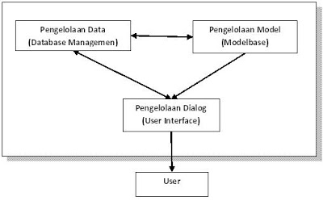
Gambar 2. 1 Komponen pendukung SPK
a. Database management
Merupakan subsistem data yang terorganisasi dalam suatu basis data. Data yang merupakan suatu sistem pendukung keputusan dapat berasal dari luar maupun dalam lingkungan. Untuk keperluan SPK, diperlukan data yang relevan dengan permasalahan yang hendak dipecahkan melalui simulasi.
b. Model base
Merupakan suatu model yang merepresentasikan permasalahan kedalam format kuantitatif (model matematika sebagai contohnya) sebagai dasar simulasi atau pengambilan keputusan, termasuk didalamnya tujuan dari permaslahan (objektif), komponen-komponen terkait, batasan-batasan yang ada (constraints), dan hal-hal terkait lainnya. Model base memungkinkan pengambil keputusan menganalisa secara utuh dengan mengembangkan dan membandingkan solusi alternatif.
c. User Interfase / Pengelolaan Dialog
Terkadang disebut sebagai subsistem dialog, merupakan penggabungan antara dua komponen sebelumnya yaitu Database management dan Model base yang disatukan dalam komponen ketiga (user interface), setelah sebelumnya dipresentasikan dalam bentuk model yang dimengerti computer. User interface menampilkan keluaran sistem bagi pemakai dan menerima masukan dari pemakai kedalam Sistem Pendukung Keputusan.
SPK dapat memberikan berbagai manfaat dan keuntungan. Manfaat yang dapat diambil dari SPK adalah:
- SPK memperluas kemampuan pengambil keputusan dalam memproses data / informasi bagi pemakainya.
- SPK membantu pengambil keputusan untuk memecahkan masalah terutama barbagai masalah yang sangat kompleks dan tidak terstruktur.
- SPK dapat menghasilkan solusi dengan lebih cepat serta hasilnya dapat diandalkan.
- Walaupun suatu SPK mungkin saja tidak mampu memecahkan masalah yang dihadapi oleh pengambil keputusan, namun dia dapat menjadi stimulan bagi pengambil keputusan dalam memahami persoalannya, karena mampu menyajikan berbagai alternatif pemecahan.

Android
Android adalah sistem operasi berbasis Linux yang dirancang untuk perangkat bergerak layar sentuh seperti telepon pintar dan komputer tablet. Android awalnya dikembangkan oleh Android, Inc., dengan dukungan finansial dari Google, yang kemudian membelinya pada tahun 2005. Sistem operasi ini dirilis secara resmi pada tahun 2007, bersamaan dengan didirikannya Open Handset Alliance, konsorsium dari perusahaan-perusahaan perangkat keras, perangkat lunak, dan telekomunikasi yang bertujuan untuk memajukan standar terbuka perangkat seluler. Ponsel Android pertama mulai dijual pada bulan Oktober 2008 (Morrill, 2008).
Android adalah sistem operasi dengan sumber terbuka, dan Google merilis kodenya di bawah Lisensi Apache. Kode dengan sumber terbuka dan lisensi perizinan pada Android memungkinkan perangkat lunak untuk dimodifikasi secara bebas dan didistribusikan oleh para pembuat perangkat, operator nirkabel, dan pengembang aplikasi. Selain itu, Android memiliki sejumlah besar komunitas pengembang aplikasi (apps) yang memperluas fungsionalitas perangkat, umumnya ditulis dalam versi kustomisasi bahasa pemrograman Java. Pada bulan Oktober 2013, ada lebih dari satu juta aplikasi yang tersedia untuk Android, dan sekitar 50 miliar aplikasi telah diunduh dari Google Play, toko aplikasi utama Android. Sebuah survei pada bulan April-Mei 2013 menemukan bahwa Android adalah platform paling populer bagi para pengembang, digunakan oleh 71% pengembang aplikasi bergerak. Di Google I/O 2014, Google melaporkan terdapat lebih dari satu miliar pengguna aktif bulanan Android, meningkat dari 583 juta pada bulan Juni 2013.
Pada November 2013, Android menguasai pangsa pasar telepon pintar global, yang dipimpin oleh produk-produk Samsung, dengan persentase 64% pada bulan Maret 2013. Pada Juli 2013, terdapat 11.868 perangkat Android berbeda dengan beragam versi. Keberhasilan sistem operasi ini juga menjadikannya sebagai target ligitasi paten "perang telepon pintar" antar perusahaan-perusahaan teknologi. Hingga bulan Mei 2013, total 900 juta perangkat Android telah diaktifkan di seluruh dunia, dan 48 miliar aplikasi telah dipasang dari Google Play.

Java
Java adalah bahasa pemrograman yang dapat dijalankan di berbagai komputer termasuk telepon genggam. Bahasa ini awalnya dibuat oleh James Gosling saat masih bergabung di Sun Microsystems saat ini merupakan bagian dari Oracle dan dirilis tahun 1995 (Oracle, 1999). Bahasa ini banyak mengadopsi sintaksis yang terdapat pada C dan C++ namun dengan sintaksis model objek yang lebih sederhana serta dukungan rutin-rutin atas bawah yang minimal. Aplikasi-aplikasi berbasis Java umumnya dikompilasi ke dalam p-code (bytecode) dan dapat dijalankan pada berbagai Mesin Virtual Java (JVM). Java merupakan bahasa pemrograman yang bersifat umum/non-spesifik (general purpose), dan secara khusus didisain untuk memanfaatkan dependensi implementasi seminimal mungkin. Karena fungsionalitasnya yang memungkinkan aplikasi Java mampu berjalan di beberapa platform sistem operasi yang berbeda, Java dikenal pula dengan slogannya, "Tulis sekali, jalankan di mana pun". Saat ini Java merupakan bahasa pemrograman yang paling populer digunakan, dan secara luas dimanfaatkan dalam pengembangan berbagai jenis perangkat lunak aplikasi ataupun aplikasi.

XML (Extensible Markup Language)
XML (Extensible Markup Language) adalah bahasa markup untuk keperluan umum yang disarankan oleh W3C untuk membuat dokumen markup keperluan pertukaran data antar sistem yang beraneka ragam. XML merupakan kelanjutan dari HTML (HyperText Markup Language) yang merupakan bahasa standar untuk melacak Internet (Yuhefizar, 2019).
XML didesain untuk mampu menyimpan data secara ringkas dan mudah diatur. Kata kunci utama XML adalah data (jamak dari datum) yang jika diolah bisa memberikan informasi. XML menyediakan suatu cara terstandarisasi namun bisa dimodifikasi untuk menggambarkan isi dari dokumen. Dengan sendirinya, XML dapat digunakan untuk menggambarkan sembarang view database, tetapi dengan satu cara yang standar.
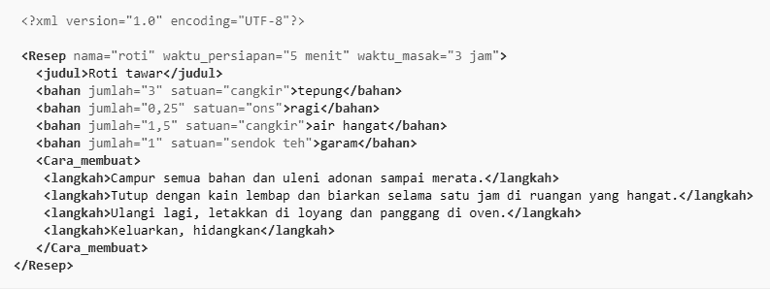
Gambar 2. 2 Contoh kode XML

PHP (Hypertext Preprocessor)
PHP (Hypertext Preprocessor) merupakan bahasa skrip yang dapat ditanamkan atau disisipkan ke dalam HTML. PHP banyak dipakai untuk memprogram situs web dinamis. PHP dapat digunakan untuk membangun sebuah CMS. Tidak hanya berjalan melalui peladen web, PHP juga bisa menyelesaikan tugas-tugas pemrograman dalam bentuk antarmuka baris perintah (CLI). PHP adalah bahasa pemrograman yang open source, yang berarti pengembang tidak perlu menunggu sampai dengan update terbaru rilis (PHP, 2018).
Pada awalnya PHP adalah kependekan dari Personal Home Page (Situs personal), PHP pertama kali dibuat oleh Rasmus Lerdorf pada tahun 1995. Pada waktu itu PHP masih bernama Form Interpreted (FI), yang wujudnya berupa sekumpulan skrip yang digunakan untuk mengolah data formulir dari web.
Bahasa pemrograman ini menggunakan sistem Server-side programming yaitu, jenis bahasa pemrograman yang nantinya script/program tersebut akan dijalankan atau diproses oleh server. Kelebihan dari hal ini adalah mudah digunakan, sederhana, dan mudah untuk dimengerti dan dipelajari.
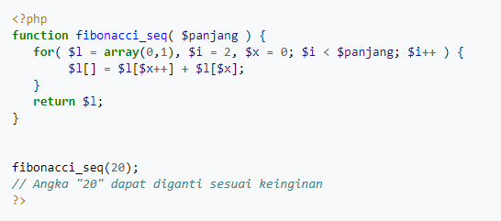
Gambar 2. 3 Contoh kode XML

JavaScript
JavaScript merupakan salah satu bahasa pemrograman tingkat tinggi dan dinamis. JavaScript adalah salah satu bahasa yang populer di internet dan dapat bekerja di sebagian besar penjelajah web populer seperti Google Chrome, Internet Explorer (IE), Mozilla Firefox, Netscape dan Opera. Kode JavaScript dapat disisipkan dalam halaman web menggunakan tag SCRIPT. Selain HTML dan CSS, JavaScript merupakan salah satu teknologi inti World Wide Web. JavaScript dapat membantu pengembang untuk membuat halaman web interaktif dan merupakan bagian aplikasi web yang esensial (PR Newswire, 1995).
JavaScript yang awalnya diberi nama Mocha yang dikembangkan di Netscape oleh Brendan Eich, yang nantinya berubah nama menjadi LiveScript, dan akhirnya menjadi JavaScript. LiveScript awalnya dibuat untuk mengakomodasi Navigator yang sebelumnya telah mendukung Java untuk lebih bisa dimanfaatkan para pemrogram yang non-Java. Bahasa pemrograman inilah yang akhirnya berkembang dan diberi nama JavaScript, walaupun tidak ada hubungan bahasa antara Java dengan JavaScript. JavaScript bisa digunakan untuk banyak tujuan, misalnya untuk membuat efek rollover baik di gambar maupun teks, dan yang penting juga adalah untuk membuat AJAX (Asynchronous JavaScript and XMLHTTP) suatu teknik pemrograman berbasis web untuk menciptakan aplikasi web interaktif.
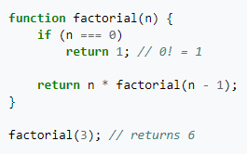
Gambar 2. 4 Contoh kode JavaScript

MySQL
MySQL adalah sebuah perangkat lunak sistem manajemen basis data SQL (bahasa Inggris: Database Management System) atau DBMS yang multialur, multipengguna, dengan sekitar 6 juta instalasi di seluruh dunia. Pembuat MySQL yaiyu MySQL AB menjadikan MySQL tersedia sebagai perangkat lunak gratis di bawah lisensi GNU General Public License (GPL), tetapi mereka juga menjual di bawah lisensi komersial untuk kasus-kasus di mana penggunaannya tidak cocok dengan penggunaan GPL (Oracle Corporation, 2018)
Umumnya proyek-proyek seperti Apache, di mana perangkat lunak dikembangkan oleh komunitas umum, dan hak cipta untuk kode sumber dimiliki oleh penulisnya masing-masing, MySQL dimiliki dan disponsori oleh sebuah perusahaan komersial Swedia MySQL AB, di mana memegang hak cipta hampir atas semua kode sumbernya.
MySQL adalah sebuah implementasi dari sistem manajemen basis data relasional (RDBMS) yang didistribusikan secara gratis di bawah lisensi GPL. Setiap pengguna dapat secara bebas menggunakan MySQL, tetapi dengan batasan perangkat lunak tersebut tidak boleh dijadikan produk turunan yang bersifat komersial. MySQL sebenarnya merupakan turunan salah satu konsep utama dalam basisdata yang telah ada sebelumnya; SQL (Structured Query Language). SQL adalah sebuah konsep pengoperasian basisdata, terutama untuk pemilihan atau seleksi dan pemasukan data, yang memungkinkan pengoperasian data dikerjakan dengan mudah secara otomatis.

CodeIgniter
CodeIgniter adalah sebuah web application framework yang digunakan untuk membangun aplikasi php dinamis yang bersifat open source. Versi publik pertama dari CodeIgniter dirilis pada 28 Ferbruari 2006 oleh EllisLab. CodeIgniter menjadi sebuah framework PHP dengan model MVC (Model, View, Controller) untuk membangun website dinamis dengan menggunakan PHP yang dapat mempercepat pengembang untuk membuat sebuah aplikasi web. Dengan kelas controller sebagai bagian yang wajib, view dan model merupakan bagian yang opsional. Selain ringan dan cepat, CodeIgniter juga memiliki dokumentasi yang super lengkap disertai dengan contoh implementasi kodenya. Dokumentasi yang lengkap inilah yang menjadi salah satu alasan kuat mengapa banyak orang memilih CodeIgniter (Drewett, 2019).

React Native
React Native adalah sebuah mobile application framework berbasis JavaScript yang menggunakan React JavaScript library yang diciptakan oleh Facebook. React Native juga merupakan cross-platform framework yang berarti framework dapat digunakan untuk membangun bermacam macam aplikasi di berbagai platform seperti aplikasi berbasis mobile (Android atau iOS), aplikasi berbasis web dan aplikasi UWP (Universal Windows Platform) yaitu aplikasi universal untuk sistem operasi Windows. React Native juga memungkinkan pembangun untuk membangun aplikasi-aplikasi tersebut menggunakan React dengan kemampuan dan fitur platform asli/asal (Occhino, 2015).
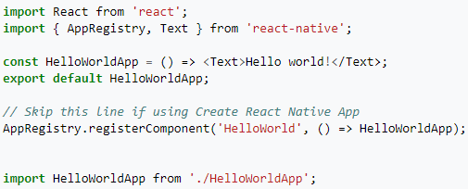
Gambar 2. 5 Contoh kode React Native

Android Studio
Android Studio adalah lingkungan pengembangan terintegrasi atau Integrated Development Environment (IDE) untuk sistem operasi Android milik Google, yang dibangun di atas JetBrains IDEA IntelliJ perangkat lunak dan dirancang khusus untuk pengembangan Android. Perangkat lunak ini tersedia untuk diunduh pada sistem operasi berbasis Windows, macOS dan Linux. Android Studio ini adalah pengganti Eclipse Android Development Tools (ADT) sebagai IDE utama untuk pengembangan aplikasi Android asli (Ducrohet, Norbye, & Chou, 2013).
Android Studio diumumkan pada 16 Mei 2013 di konferensi Google I / O. Android Studio dalam tahap pratinjau akses awal mulai dari versi 0,1 pada Mei 2013, kemudian memasuki tahap beta mulai dari versi 0,8 yang dirilis pada Juni 2014. Bangunan stabil pertama dirilis pada Desember 2014, mulai dari versi 1.0.
Sejak 7 Mei 2019, Kotlin adalah bahasa pilihan Google untuk pengembangan aplikasi Android. Namun, bahasa pemrograman lain didukung oleh Android Studio, seperti Java dan C ++.

Forward Chaining
Forward chaining atau forward reasoning adalah salah satu metode dari SPK saat menggunakan mesin inferensi dan dapat digambarkan secara logis sebagai aplikasi berulang dari modus ponens. Forward chaining merupakan metode yang sangat populer dalam implementasi strategi pada sistem pakar, sistem pendukung keputusan, bisnis dan sistem aturan produksi (Hayes-Roth, Donald, & Douglas, 1983).
Forward chaining dimulai dengan memasukkan data yang ada (variabel) dan menggunakan aturan inferensi untuk menghasilkan data yang lebih banyak sampai tujuan terpenuhi. Sebuah mesin inferensi menggunakan forward chaining akan mencari aturan inferensi sampai ketemu jika antesenden (if-clause) yang diketahui tersebut bernilai benar.
Forward chaining adalah data driven karena inferensi dimulai dengan informasi yang tersedia dan baru konklusi diperoleh. Jika suatu aplikasi menghasilkan tree yang lebar dan tidak dalam, maka gunakan forward chaining. Berikut contoh kasus yang menggunakan metode forward chaining:
Berikut adalah contoh penggunaan dari forward chaining, misalkan diketahui sistem pakar menggunakan 5 buah rule sebagai berikut :
- R1 : If (Y and D) THEN Z
- R2 : If (X and B and E) then Y
- R3 : if A then X
- R4 : if C then L
- R5 : if (L and M) then N
fakta-fakta : A, B,C,D dan E bernilai benar dan goalnya adalah menentukan apakah Z bernilai benar, cara pengerjaannya adalah :
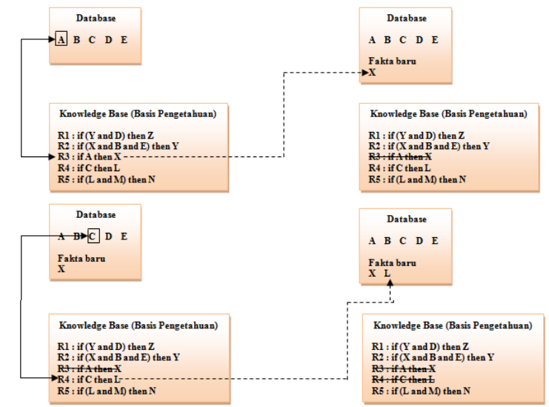
Gambar 2. 6 Langkah pengerjaan forward chaining ke 1
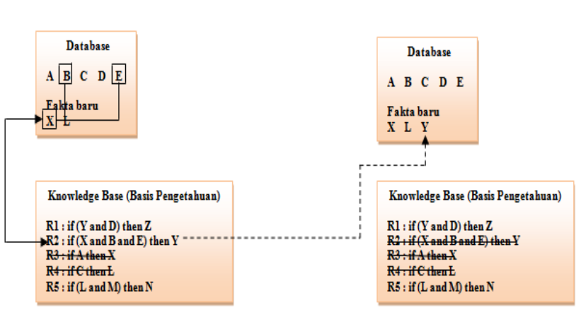
Gambar 2. 7 Langkah pengerjaan forward chaining ke 2
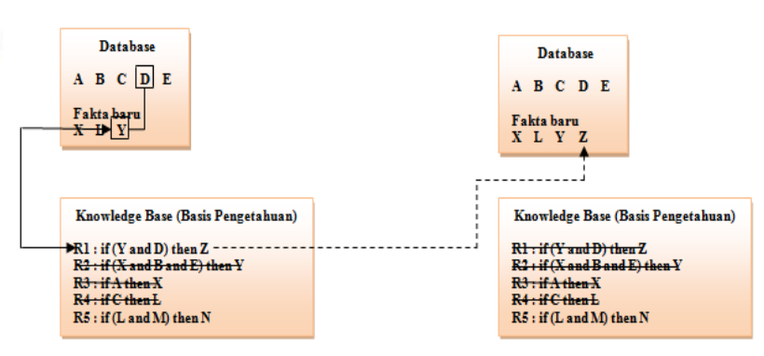
Gambar 2. 8 Langkah pengerjaan forward chaining ke 3
Sampai disini proses dihentikan karena sudah tidak ada lagi rule yang bisa dieksekusi pencarian. Bisa dilihat di database fakta baru bahwa Z bernilai benar.

Model Waterfall
Model waterfall atau seringkali disebut sebagai classic life cycle adalah model pengembangan perangkat lunak yang menekankan fase-fase yang berurutan dan sistematis, dimulai dari spesifikasi kebutuhan konsumen dan berkembang melalui proses perencanaan (planning), pemodelan (modeling), pembangunan (construction), dan penyebaran (deployment), yang berujung pada dukungan terus menerus untuk sebuah perangkat lunak yang utuh. Model ini dapat digunakan pada saat kebutuhan untuk sebuah masalah telah dipahami dengan baik, dan pekerjaan dapat mengalir secara linear dari proses komunikasi hingga penyebaran (deployment). Situasi ini ditemui saat adaptasi atau perpanjangan dari sistem yang ada sudah terdefinisi dengan baik. Adapun model ini juga dapat digunakan pada situasi di mana dibutuhkan usaha yang terbatas untuk pengembangan perangkat lunak, namun kebutuhan perangkat lunak sudah terdefinisi dengan baik dan cenderung stabil. Namun, dalam pengembangan perangkat lunak, model ini cenderung menjadi salah satu pendekatan yang kurang iteratif dan fleksibel, karena proses mengalir satu arah ("ke bawah" seperti waterfall) (Benington, 1983).

UML (Unified Modeling Language)
Unified Modeling Language (UML) adalah bahasa spesifikasi standar untuk mendokumentasikan, menspesifikasikan, dan membangun sistem perangkat lunak. Unified Modeling Language (UML) adalah himpunan struktur dan teknik untuk pemodelan desain program berorientasi objek (OOP) serta aplikasinya (Rumbaugh, Jacobson, & Booch, 1999)
UML adalah metodologi untuk mengembangkan sistem OOP dan sekelompok perangkat untuk mendukung pengembangan sistem tersebut. UML mulai diperkenalkan oleh Object Management Group, sebuah organisasi yang telah mengembangkan model, teknologi, dan standar OOP sejak tahun 1980-an. Sekarang UML sudah mulai banyak digunakan oleh para praktisi OOP. UML merupakan dasar bagi perangkat (tool) desain berorientasi objek dari IBM.
UML adalah suatu bahasa yang digunakan untuk menentukan, memvisualisasikan, membangun, dan mendokumentasikan suatu sistem informasi. UML dikembangkan sebagai suatu alat untuk analisis dan desain berorientasi objek oleh Grady Booch, Jim Rumbaugh, dan Ivar Jacobson. Namun demikian UML dapat digunakan untuk memahami dan mendokumentasikan setiap sistem informasi. Penggunaan UML dalam industri terus meningkat. Ini merupakan standar terbuka yang menjadikannya sebagai bahasa pemodelan yang umum dalam industri peranti lunak dan pengembangan sistem.

Use Case Diagram
Use Case Diagram adalah gambaran grafis dari beberapa atau semua actor, use case, dan interaksi diantaranya yang memperkenalkan suatu sistem. Use case diagram tidak menjelaskan secara detil tentang penggunaan use case, tetapi hanya memberi gambaran singkat hubungan antara use case, actor, dan sistem. Di dalam use case ini akan diketahui fungsi-fungsi apa saja yang berada pada sistem yang dibuat (Gemino & Parker, 2004).

Activity Diagram
Activity Diagram adalah diagram yang menggambarkan workflow (aliran kerja) atau aktivitas dari sebuah sistem atau proses bisnis. Yang perlu diperhatikan adalah bahwa diagram aktivitas menggambarkan aktivitas sistem bukan apa yang dilakukan aktor, jadi aktivitas yang dapat dilakukan oleh sistem (Rumbaugh, Jacobson, & Booch, 1999). Komponen yang ada di activity diagram antara lain :
- Activity atau state: Menunjukan aktivitas yang dilakukan.
- Initial activity atau initial state: Menunjukan awal aktivitas dimulai.
- Final Activity atau final state: Menunjukan bagian akhir dari aktivitas.
- Decision: Digunakan untuk menggambarkan test kondisi untuk memastikan bahwa control flow atau object flow mengalir lebih ke satu jalur. Jumlah jalur sesuai yang diinginkan.
- Synchronization: Dibagi menjadi 2 yaitu fork dan join. Fork digunakan untuk memecah behaviour menjadi aktivitas atau action yang paralel, sedangkan join untuk menggabungkan kembali aktivitas atau action yang paralel.
- Swimlanes: Memecah aktivitas diagram menjadi baris dan kolom untuk membagi tangung jawab obyek-obyek yang melakukan aktivitas.
- Transition: Menunjukan aktivitas selanjutnya setelah aktivitas sebelumnya.

Database
Basis data (database) adalah suatu kumpulan data yang disusun dalam bentuk tabel-tabel yang saling berkaitan maupun berdiri sendiri dan disimpan secara bersama-sama pada suatu media. Basis data dapat digunakan oleh satu atau lebih program aplikasi secara optimal, data disimpan tanpa mengalami ketergantungan pada program yang akan menggunakannya (Kroenke, 1998).
Adapun bagian-bagian dari basis data, yaitu:
1. Tabel adalah kumpulan dari suatu field dan record. Dalam hal ini biasanya field ditunjukan dalam bentuk kolom dan record ditunjukan dalam bentuk baris.
2. Field adalah sebutan untuk mewakili suatu record. Misalnya seorang pegawai dapat dilihat datanya melalui field yang diberikan padanya seperti nip, nama, alamat, dan lain-lain.
3. Record adalah kumpulan elemen-elemen yang saling berkaitan menginformasikan tentang suatu isi data secara lengkap. Satu record mewakili satu data atau informasi tentang seseorang misalnya, nomor daftar, nama pendaftar, alamat, tanggal masuk.
4. Primary key adalah suatu kolom (field) yang menjadi titik acuan pada sebuah tabel, bersifat unik dalam artian tidak ada satu nilai pun yang sama atau kembar dalam tabel tersebut, dan dalam satu tabel hanya boleh ada satu primary key.
5. Foreign key atau disebut juga kunci relasi adalah suatu kolom dalam tabel yang digunakan sebagai “kaitan” untuk melengkapi satu hubungan yang didapati dari tabel induk, dan biasanya hubungan yang terjalin antar tabel adalah satu ke banyak (one to many).
6. Index adalah struktur basis data secara fisik, yang digunakan untuk optimalisasi pemrosesan data dan mempercepat proses pencarian data.

ERD (Entity Relationship Diagram)
ERD (Entity Relationship Diagram) adalah suatu model untuk menjelaskan hubungan antar data dalam basis data berdasarkan objek-objek dasar data yang mempunyai hubungan antar relasi. ERD untuk memodelkan struktur data dan hubungan antar data, untuk menggambarkannya digunakan beberapa notasi dan simbol . Pada dasarnya ada tiga komponen yang digunakan, yaitu :
  - Entitas
Entiti merupakan objek yang mewakili sesuatu yang nyata dan dapat dibedakan dari sesuatu yang lain. Simbol dari entiti ini biasanya digambarkan dengan persegi panjang.
  - Atribut
Setiap entitas pasti mempunyai elemen yang disebut atribut yang berfungsi untuk mendes-kripsikan karakteristik dari entitas tersebut. Isi dari atribut mempunyai sesuatu yang dapat mengidentifikasikan isi elemen satu dengan yang lain. Gambar atribut diwakili oleh simbol elips.
  - Hubungan / Relasi
Basis data adalah kumpulan file yang saling berkaitan. Pada model data relasional hubungan antar file direlasikan dengan kunci relasi (relation key), yang merupakan kunci utama dari masing- masing file. Perancangan basis data yang tepat akan menyebabkan paket program relasional akan bekerja secara optimal. Derajat relasi atau kardinalitas rasio bertugas untuk menjelaskan jumlah maksimum hubungan antara satu entitas dengan entitas lainnya
Relasi antara dua file atau dua tabel dapat dikategorikan menjadi tiga macam, yaitu:
- One to One, yang artinya hubungan tabel pertama dan kedua berbanding satu banding satu.
- One to Many, yang artinya hubungan tabel pertama dan kedua berbanding satu banding banyak.
- Many to Many, yang artinya hubungan tabel eprtama dan kedua berbanding banyak banding banyak.

User Interface
Antarmuka pengguna (bahasa Inggris: user interface; disingkat UI) merupakan bentuk tampilan grafis yang berhubungan langsung dengan pengguna (user). Antarmuka pengguna berfungsi untuk menghubungkan antara pengguna dengan sistem operasi, sehingga komputer tersebut bisa digunakan (Cohen, 1992).
Sebuah antarmuka pengguna adalah sistem di mana pengguna berinteraksi dengan mesin. Antarmuka pengguna mencakup perangkat keras dan perangkat lunak. Antarmuka pengguna hadir untuk berbagai sistem, dan menyediakan cara untuk:
- Input, memungkinkan pengguna untuk memanipulasi sebuah sistem
- Output, memungkinkan sistem untuk menunjukan efek dari manipulasi pengguna
Secara umum, tujuan dari teknik interaksi manusia-mesin adalah untuk menghasilkan sebuah antarmuka pengguna yang membuatnya mudah, efisien, dan menyenangkan untuk mengoperasikan sebuah mesin dengan cara yang menghasilkan hasil yang diinginkan. Ini biasanya berarti bahwa operator harus menyediakan input minimal untuk mencapai output yang diharapkan, dan juga bahwa mesin harus meminimalkan output yang tidak diinginkan.

